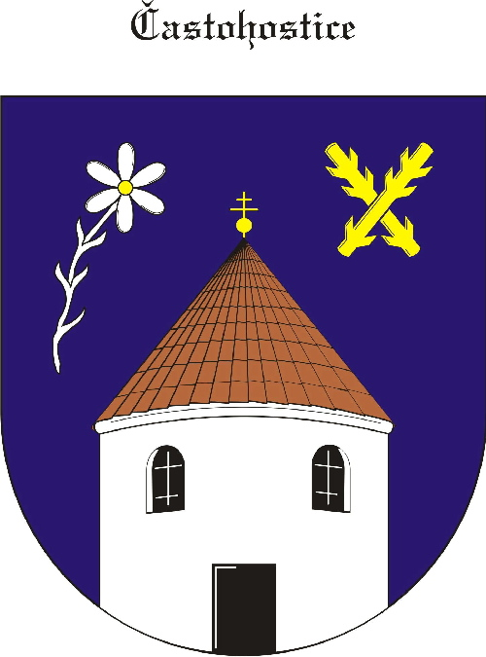
Obec Častohostice
Častohostice 3, 67602 Moravské Budějovice
IČ: 60419466

Zápis č. 12 ze zasedání zastupitelstva obce Častohostice
ze dne 2.12.2019

Datum konání: 2.12.2019 v 18:00 hod

Přítomní: Bc.Marie Vláčilová,
Pokorný Václav, Nesiba Lukáš, Vydra Jiří, Plaček Stanislav, Hobza Karel,
Omluven:Kapinus Zdeněk

Ověřovatelé: Vydra Jiří, Hobza Karel.
Zapisovatel: Nesiba Lukáš

Program: 1. Zahájení- schválení programu
2. Zvýšení nájmů v obecních bytech
3. Příprava inventur
4. Rozpočtové opatření č. 7
5. Schválení rozpočtového provizoria pro rok 2020
5. Přijaté žádosti ke stavebním pozemkům
6. Diskuse

1. Starostka obce Bc. Marie Vláčilová přivítala přítomné a seznámila s programem jednání.
6-0-0
2. Starostka seznámila zastupitele s náklady na provoz obecních bytů, Na základě
zvyšujících se nákladů přistoupili zastupitelé k navýšení nájmů ze stávajících 40Kč/m2 na
45Kč/m2, dále se upravuje platba za údržbu a malé opravy . Opravy do výše 1000kč si
nájemníci hradí sami. Zvýšené nájemné bude platné od 1.1.2020
6-0-0
3. Starostka seznámila zastupitele s rozpočtovým opatřením č. 7
Tento bod vzali zastupitelé na vědomí.
4. Zastupitelé schválili Pravidla rozpočtové provizoria pro rok 2020. Rozpočtové
provizorium bude používáno do doby schválení platného rozpočtu pro rok 2020,
rozpočtové provizorium do výše 1/12 schváleného rozpočtu 2019 na každý měsíc.
6-0-0
5. Na obec byly současně doručeny 2 žádosti na stavební pozemek č. 835/14.
Zastupitelé rozhodli o licitaci pozemků. Licitace bude 11.12.2019 v 17 hod na OÚ.
Vyvolávací cena 180Kč/m2
6-0-0.
6. Diskuse

Schůze zastupitelstva byla ukončena v 20.00. hod

Ověřovatelé: : Vydra Jiří,
Hobza Karel. Starostka: Bc. Vláčilová Marie

Zapisovatel: Nesiba Lukáš

Obec Častohostice
Častohostice 3, 67602 Moravské Budějovice
IČ: 60419466

Usnesení ze 12. zasedání zastupitelstva obce Častohostice
dne 2.12.2019

Zastupitelé obce Častohostice vzali na vědomí a odsouhlasili následující usnesení:

Usnesení č.
60). Schválení programu jednání
6-0-0
61). Změna výše nájmů v obecních bytech.
6-0-0
62). Příprava inventur a iventurních komisí, proškolení komisí.
6-0-0
63). Seznámení s rozpočtovým opatřením č.7.
Na vědomí
64). Schválení rozpočtového provizoria pro rok 2020
6-0-0
65). Určení licitace na prodej stavebního pozemku 835/14.
6-0-0

Ověřovatelé: Vydra Jiří,
Hobza Karel
Starostka: Bc. Vláčilová Marie

Zapisovatel: Nesiba Lukáš

